IET.LA SAGRADA FAMILIA sh

SEDE JULIA CALDERÓN

GRADO : TERCERO

AREA : INGLES

PERIODO SEGUNDO

PROPÓSITO PRONUNCIAR LOS MESES DEL AÑO EN INGLES

DOCENTE: LUZ STELLA GARCÍA GIRALDO

FECHA: ______________________________

**MONTS OF THE YEAR**

Repasamos los meses, y los transcribimos en el **cuaderno**

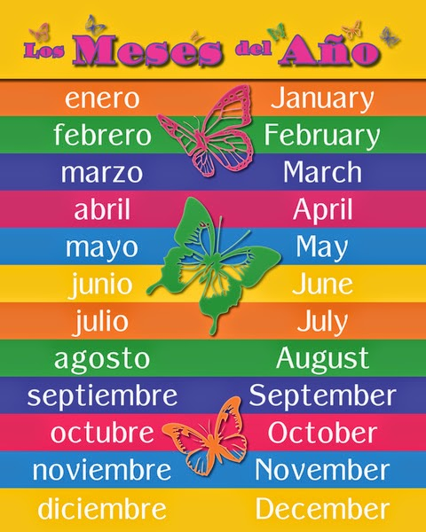

[**https://youtu.be/d2Dn0q-WP98**](https://youtu.be/d2Dn0q-WP98)

Escuchamos el video y resolvemos las siguientes actividades

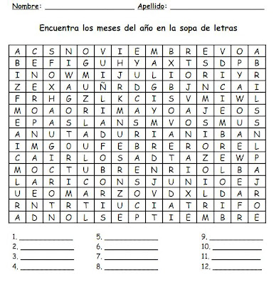

Ordenamos las letras que conforman cada uno de los meses y completamos el cuadro

